实验二 熟悉Hadoop环境Linux图形界面

# 1.实验目的

* 为后续上机实验做准备，继续熟悉常用的Linux操作和Hadoop操作
* 使用Yum命令安装CentOS图形界面GNOME Desktop
* Windows 系统中下载安装 SFTP, FTP软件工具建立本地机器与远程机器的连接
* 熟悉hdfs网页，yarn网页等信息浏览查询

# 2.实验内容和要求

1. **安装CentOS图形界面GNOME Desktop**

* list down the available package groups for [CentOS 7](https://www.itzgeek.com/tag/centos-7)

# yum group list

* 使用yum安装命令

#yum groupinstall "GNOME Desktop" "Graphical Administration Tools"

* 设置默认启动Gnome 图形界面

1. **熟悉使用YUM 命令下载，安装，更新，卸载等操作**

yum安装常用软件的命令  
#yum check-update   
#yum remove 软件包名   
#yum install 软件包名   
#yum update 软件包名

自选2个软件包练习，如：Sqoop是一款开源的工具，node.js等

<http://dblab.xmu.edu.cn/blog/install-sqoop1/#more-1015>

<http://dblab.xmu.edu.cn/blog/1883-2/>

1. **下载安装 Windows下SFTP, FTP工具建立本地机器与远程机器的连接**
   * 如WinSCP: <https://winscp.net/eng/download.php>

也可安装其他软件工具<http://dblab.xmu.edu.cn/blog/1608-2/>

* + 设置与集群各个节点的连接
  + 使用WinSCP等工具进行文件传输，即从windows拷贝文件到集群节点，从集群节点拷贝文件到windows系统，并进行文件编辑

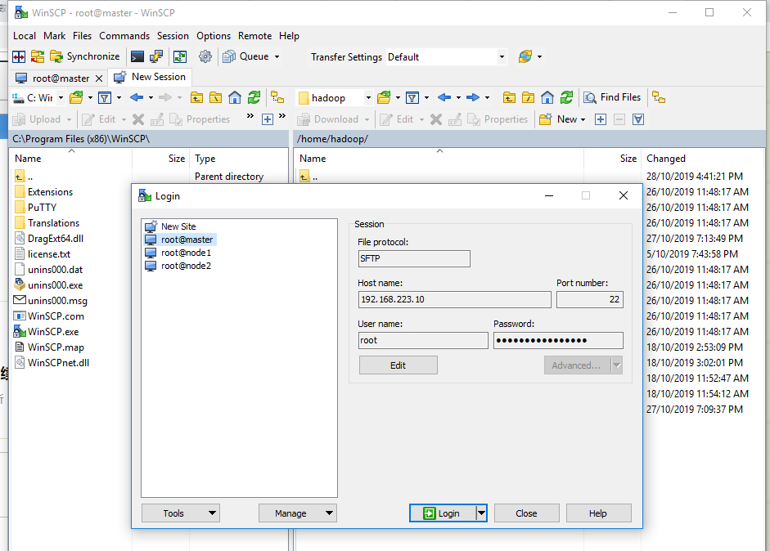

1. **熟悉hdfs网页，yarn网页等信息浏览查询**

* 启动Linux 图形界面，如CentrOS Gnome
* 打开浏览器，查询hdfs网页，如地址：[http://192.168.119.163:50070](http://192.168.119.163:50070/)

浏览理解相关信息

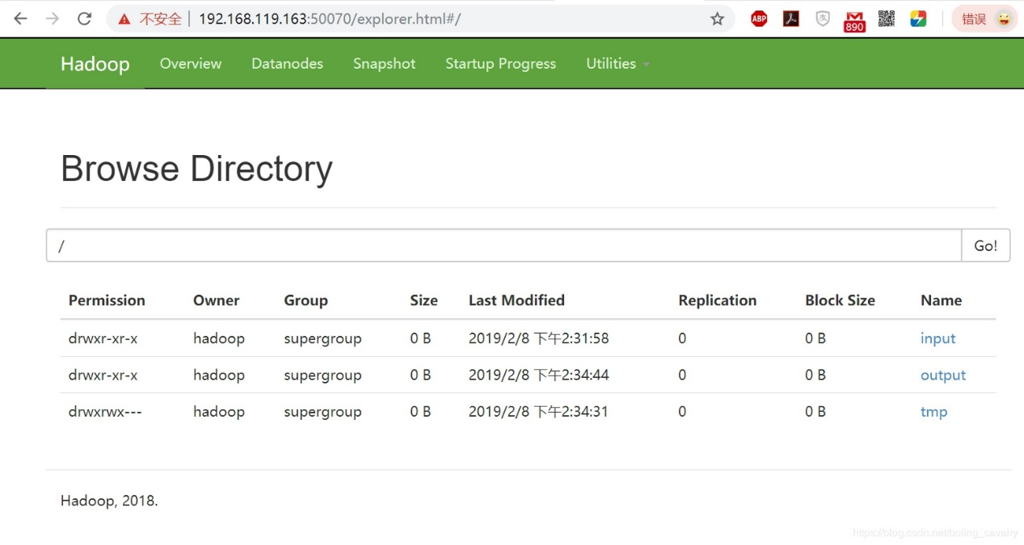

* yarn的网页，如地址：[http://192.168.119.163:8088](http://192.168.119.163:8088/)

浏览理解相关信息

